整屋软装跨品类报价怎样变成采购和交付都能使用的订单清单｜云上订货系统
设计师给客户看的是一套完整的家：主卧窗帘、客厅墙板、床头柜和灯具合计一个项目价。采购却按供应商和材质下单，仓库按商品和库存拣货，安装人员按房间位置施工。若报价单只有“软装套餐一套，合计五万元”，客户可以签字，后续岗位却不知道每个窗位尺寸、墙板收边件和家具颜色，更无法判断哪一行已采购、哪一行已经交付。解决办法不是让各岗位在自己的表格里重录一次，而是把客户报价拆成稳定的项目订单行：同一行同时能说明客户买什么、如何计价、谁供货以及在哪里交付。

明确经营问题和完成目标：总价让客户决策，订单行让团队执行
项目先确定客户、地址、联系人、方案版本与报价有效期，再按空间和位置建立清单。主卧有两个窗位就保留两个位置编号；客厅墙板分电视墙和玄关，材料或工艺不同也分行。每行写商品或服务、品类、规格参数、数量、计价单位、单价、折扣、行金额、预计供货来源、交付阶段和客户确认状态。总价由行金额汇总，客户仍能一眼看到整屋预算；采购和交付则能顺着原行号工作。附属项目如轨道、收边条、安装服务与运费要么单列，要么在对应主材行里明示包含范围，不能报价里没有、施工时临时加收。
跨品类难在字段不同，而不是表格列数不够。窗帘按窗位记录宽高、面料、褶皱倍数和轨道；墙板按安装区记录面积、材质、收边和损耗；家具按件核型号、颜色和现货状态。不能把窗帘的“米”、墙板的“平方米”、家具的“件”塞进一个数量合计。缺少关键参数的行可进入方案预算，但标明“待复尺”或“待定价”，不能流入最终采购。报价总价确定时还要锁定哪些行可变、哪些定制参数经确认后不可直接退改，避免销售承诺和供应商接单条件不一致。
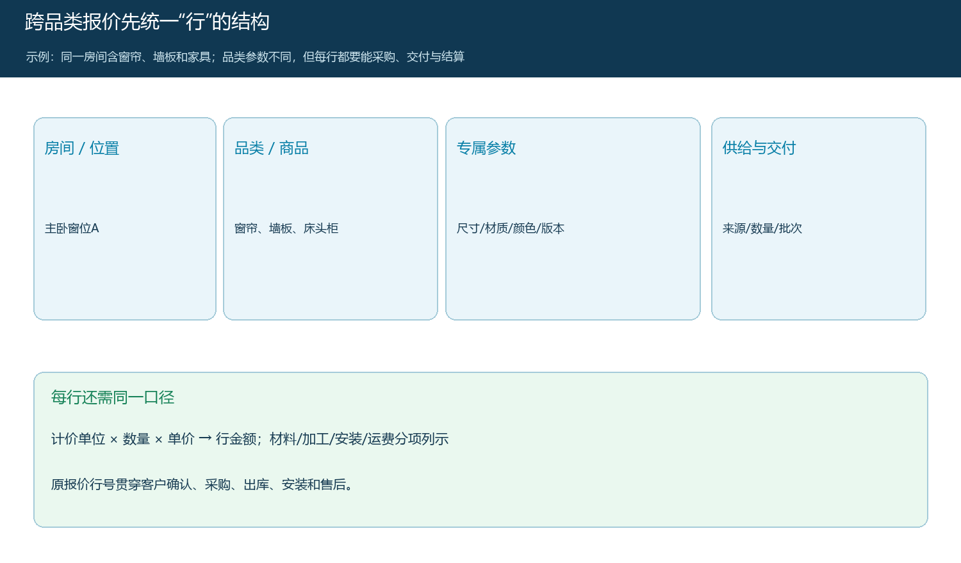
图1：房间位置和报价行号是后续采购、配送及售后的共同定位依据；不同品类保留各自专属参数。
系统可以用客户、商品、价格、订单和相关业务记录承接交易链，但房间级参数、方案版本、安装位置是否有专门字段要在当前部署环境验证。若没有，就用受控项目清单加唯一行号，与系统订单行相互引用；不能因为订单里有商品名称，就宣称现场安装人员已拿到足够的施工资料。

统一计价口径：看似同一总价，成本来源并不相同
窗帘报价通常涉及面料用量、加工、轨道和安装，不宜只拿窗宽乘一个单价。客户看到的是一套主卧窗帘，采购需要知道布料品号、幅宽、加工方式与轨道长度；测量人员需要记录窗位和避让条件。墙板可能按净铺贴面积报价，但采购量要考虑板材规格、裁切损耗和收边件，实际损耗不能任意隐藏在一个平方米价格中。家具按件报价相对简单，也要核颜色、包装、配送和上楼安装费用。不同单位应各自保留，项目总价只能在金额层面汇总。
报价时把每行销售金额与预计采购、加工、运输安装成本对应起来。若套餐整体打九折，应明确折扣是按行比例分摊，还是只落在某几件商品；否则采购看不出哪件仍有利润，客户退掉一行也无法计算应退多少钱。赠品同样要有实际来源与成本，不能因销售价为零就不进入采购和交付清单。特别是定制墙板，客户改材质可能只改一面墙，却影响整屋项目毛利与工期；报价版和成本版应同时更新，避免只对客户说“加价两千”，采购仍按旧材料下单。
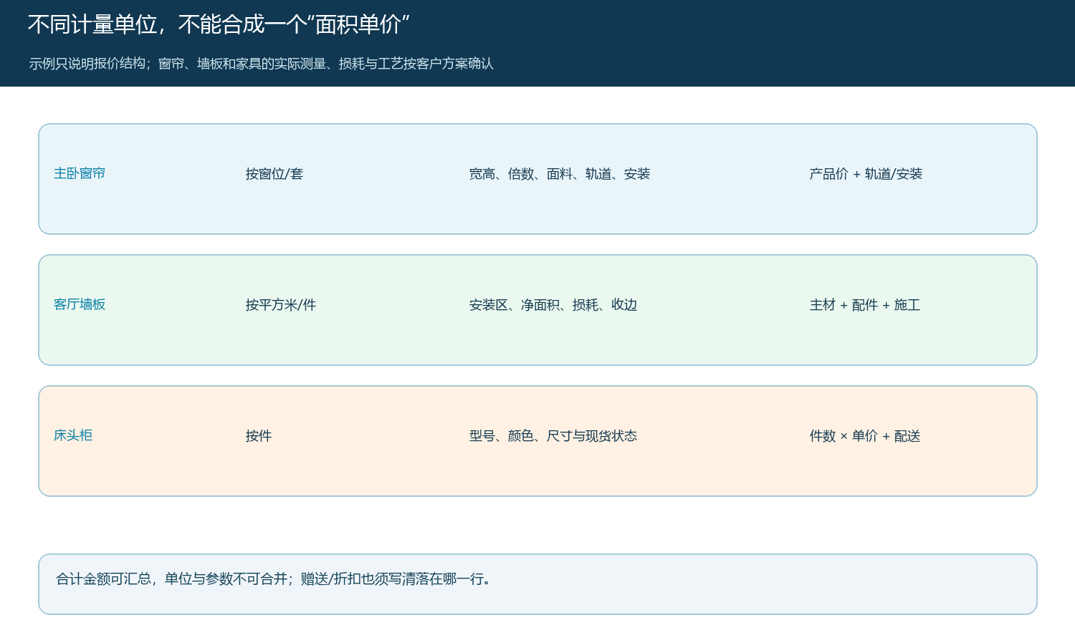
图2：三类品项各有计价依据，示意用于说明清单结构，实际尺寸、损耗和单价以客户方案与供方报价为准。
定价还受付款和交付方式影响。整屋项目若分三批送装，供应商可能分别收定金、尾款和仓储配送费；销售只看一次性报价不容易发现现金缺口。财务可在报价复核时列出客户首款、采购预付、安装支出和预计尾款时间，判断项目是否能按承诺推进。客户方案未确认的行不应提前采购，除非合同明确由企业承担备货风险；否则可能出现客户最后改版、仓库却积压专属材料。

客户确认版冻结后，让采购、仓库和安装拿同一份行清单
客户签的应是带版本号、行明细、总价和交期说明的报价，不是只有效果图和一个总金额。销售将批准版转为订单时，逐行核商品、位置、规格、数量、单价和折扣有没有丢失；采购则按来源拆任务：现货行由仓库核可用量并锁定，待采行按供应商生成采购需求，定制行等尺寸材质确认后发加工指令。一个供应商可能供多个房间的墙板，采购可以合单，但每条采购明细必须能回指客户项目与位置。否则供应商只回“墙板到货二十平方米”，仓库无法判断电视墙和玄关分别是否齐套。
交付人员需要的是房间级拣货与安装清单。配送单不仅说明出库了什么，还应注明本批送至哪个地址、哪个房间和现场联系人；墙板主材若到了、收边件没到，不能把该安装区标为可验收。安装完成后逐位置记录合格、待整改和客户签收数量，下一批继续沿原行号处理。销售、采购和仓库之间允许按角色生成不同视图，但不应自行创建互不对应的新商品名或新项目号。角色交接的最低标准是下一岗位不必再问客户“这件东西到底属于哪个房间、按哪个版本做”。
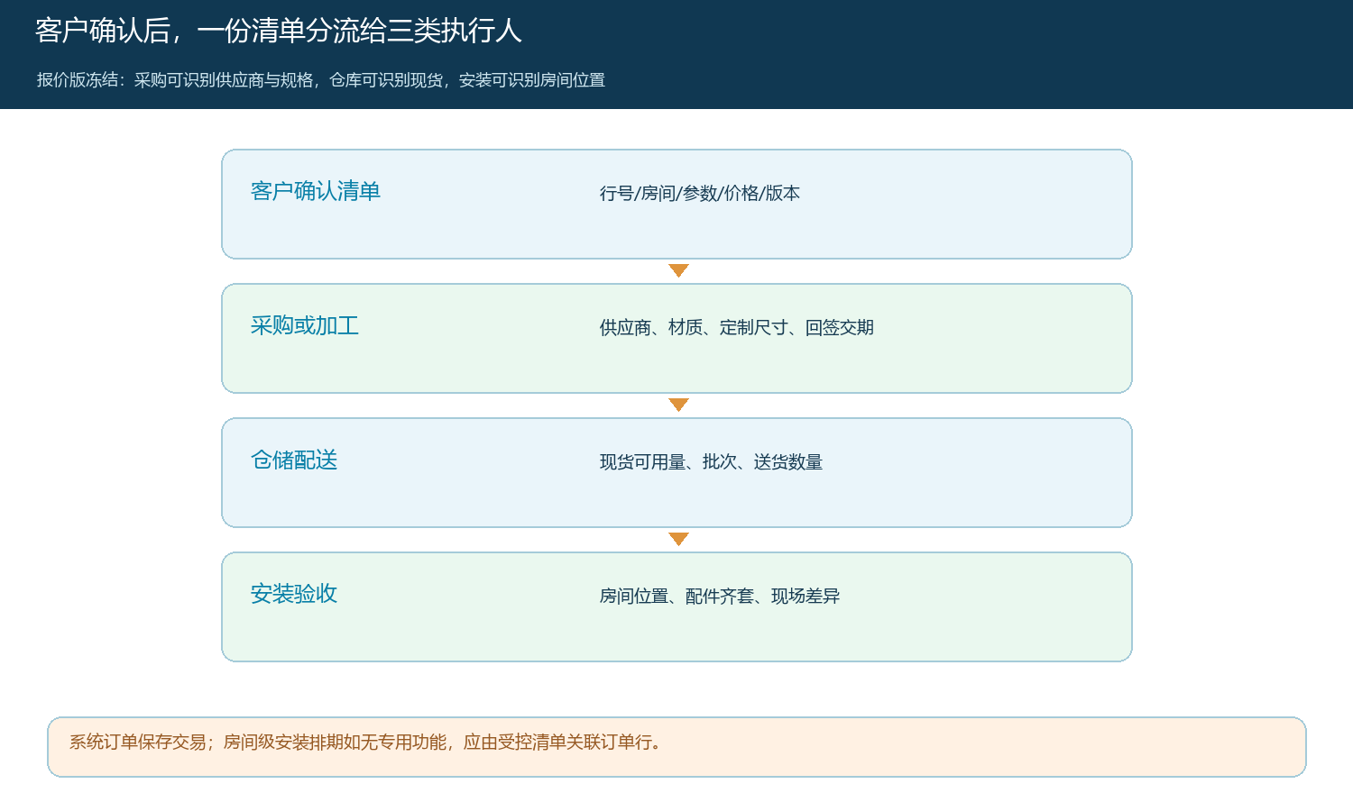
图3：报价行号贯穿供给和现场；客户确认报价不自动证明系统具备施工排期功能。
客户商城若用于确认订单，应优先以手机端的真实参数和订单页面核对客户所见内容；若系统不支持展示完整房间级清单，就另附已批准方案并引用编号，不能让客户只确认一个模糊的套餐SKU。管理端则核采购、仓库和订单记录。各端数据须来自同一批准版，不能因为销售截图与采购清单格式不同就允许字段含义变化。

用行号核对商品、单据与资金结果
执行阶段每行至少核原订数量、已采购或已锁库存、已到货、已送达、已安装验收和剩余数量。窗帘可能已从供应商发出却尚未到现场；墙板可能到现场却仍缺收边；床头柜可能已签收却因色差待换。把这些状态合成一个“整单已发货”会让客户、安装和财务理解各异。项目负责人应以房间位置生成阶段交付清单，客户能看到先交哪些、为什么后交哪些。供应商单据、仓库出入库和现场签收都回到同一报价行，数量差异才能找到发生环节。
财务按批准版行价核项目总应收，再将客户首款、阶段款、尾款与实际验收条件对应。采购成本按真实来源归集，安装、运费和返工费也归到项目；不能只把商品采购价从销售价中扣掉就报毛利。若客户只取消主卧窗帘行，退款或应收减项以该行价格与合同条件为准，不直接按整单总价比例随意摊算。若整屋套餐存在不可拆优惠，应在合同中写清取消一项时如何重算，避免售后阶段再凭口头折扣重新议价。

设计变更保留原版，对未采购、在途和已交行分别处理
客户将主卧窗帘由米色换成灰色时，先确认原行处于什么阶段。未采购可在客户批准新报价后更新待执行版；供应商已接单但未加工，需要取得变更回签并核可能的改版费用和交期；已经裁布或完工的，则要说明旧料是否可退、返工成本谁承担；已经安装验收的行不能直接改历史规格，应建立售后或追加处理。变更只影响主卧窗帘时，客厅墙板和其他已确认的采购、交付记录保持原状，不通过覆盖整屋清单把过去发生的业务抹掉。
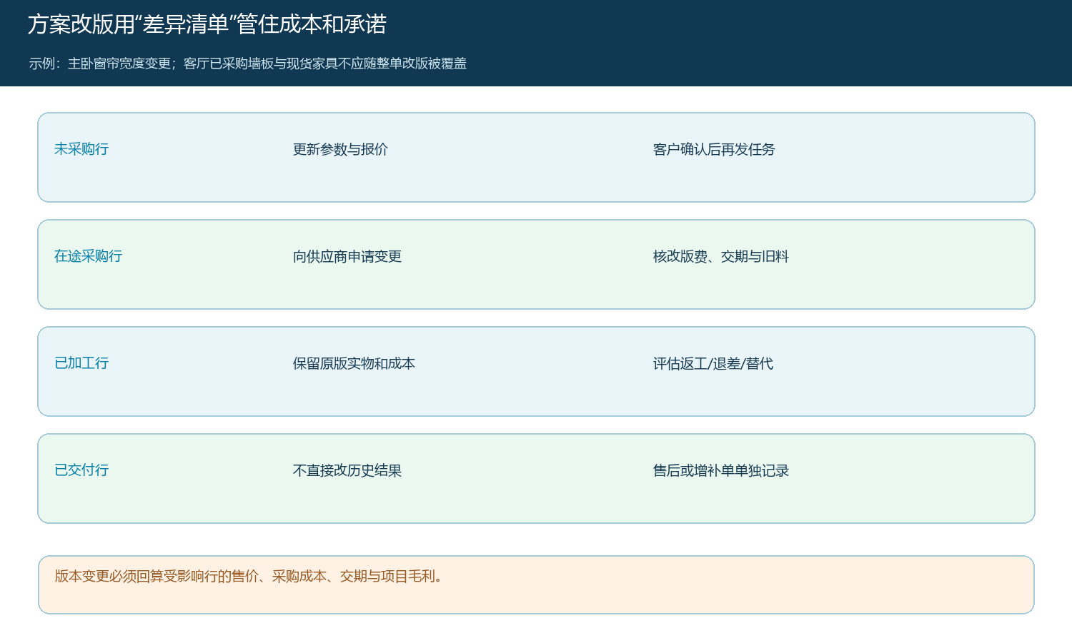
图4：方案变更按订单行当前阶段计算售价、成本和交期影响；已交付行保留原验收结果。
项目总价变化时，客户收到差异清单：原行参数、现行参数、增减金额、交期变化和是否影响其他房间。销售确认客户，采购确认供应商，财务重算应收和毛利，仓库撤销旧占用或安排新货，安装更新现场清单。若某项配件被漏报，在开工前发现可以补报价并取得同意；已经安装后再追加收费，应按原合同与责任判断，不能直接把漏报成本强推给客户。

用三类商品和一次改版试跑报价到交付的闭环
先用一户项目选主卧窗帘、客厅墙板和一件现货家具，分别代表定制、按安装区计价与现货件数。设计提供房间级需求，销售生成同版报价，客户核每行数量、参数和总价；采购按不同供应商接收清单，仓库核现货可用，安装按房间清单到现场验收。试跑时故意将窗帘宽度改一次，检查新版本能否只改变该行、是否重新取得客户确认、采购是否收到改版而旧数据仍可回查。再抽一行墙板，查看报价中的面积、采购材料量、到货量和安装验收面积为何可能不同，差异是否有损耗与收边说明。
验收结果要能双向追查：从客户报价行能找到采购来源、交付批次、签收与资金；从采购或安装单也能反查客户批准的是哪个房间、哪个版本和什么价格。若采购仍需人工重拼表格、安装仍靠设计师口头解释位置，说明清单结构还不够。后续监测报价转单重录次数、参数缺失退回率、采购版本错用、分批验收差异与项目实际毛利。云上订货的商品、客户、价格、订单、采购和仓库记录可承接交易信息；复杂材质、现场测量和施工排期能否直接在当前系统配置完成，应逐项以真实业务核验。暂不具备的环节通过受控附件和行号引用补全，不能在文章中把管理方法误写成已上线功能。

